**Инструкция по установке модуля оплаты Paymaster на сайт работающий под управлением VamShop CMS.**

1. Скопируйте каталог **app** в корень сайта.
2. В панели управления интернет-магазином выберите раздел «Настройки»—«Способы оплаты» и установите **Paymaster**.
3. Отредактируйте настройки способа оплаты.
4. Очень важно установить в интерфейсе платежной системы PayMaster и в CMS VamShop одинаковые параметры, Id продавца (Merchant ID), ключ платежа (шифрования), метод шифрования (тип подписи: md5, sha256, sha1)
5. Для правильной работы онлайн кассы вам необходимо прописать все параметры для расчетов сумм НДС. В данной CMS каждый раздел каталога товара может иметь разные формулы по расчету НДС. Это нужно иметь ввиду. Но есть и некоторые тонкости, так как структура меню общая, то в нее попали и пункты, не являющиеся каталогами товаров (например, «Ставка НДС для товаров группы Информация»)

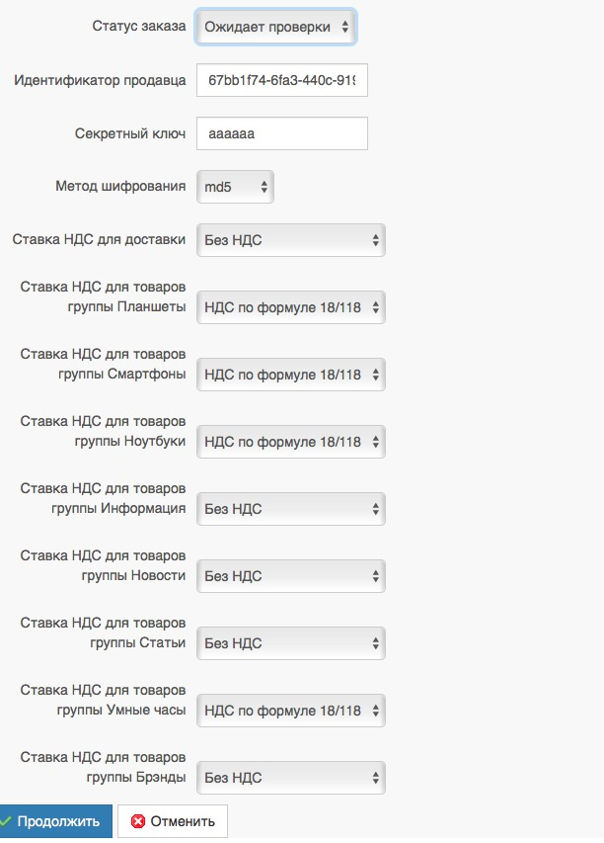

1. Модуль настроен, приятных платежей!

Если у вас возникли вопросы по доработке модуля или разработке новых:

* e-mail: [awa77@mail.ru](mailto:awa77@mail.ru)
* skype: awa_77